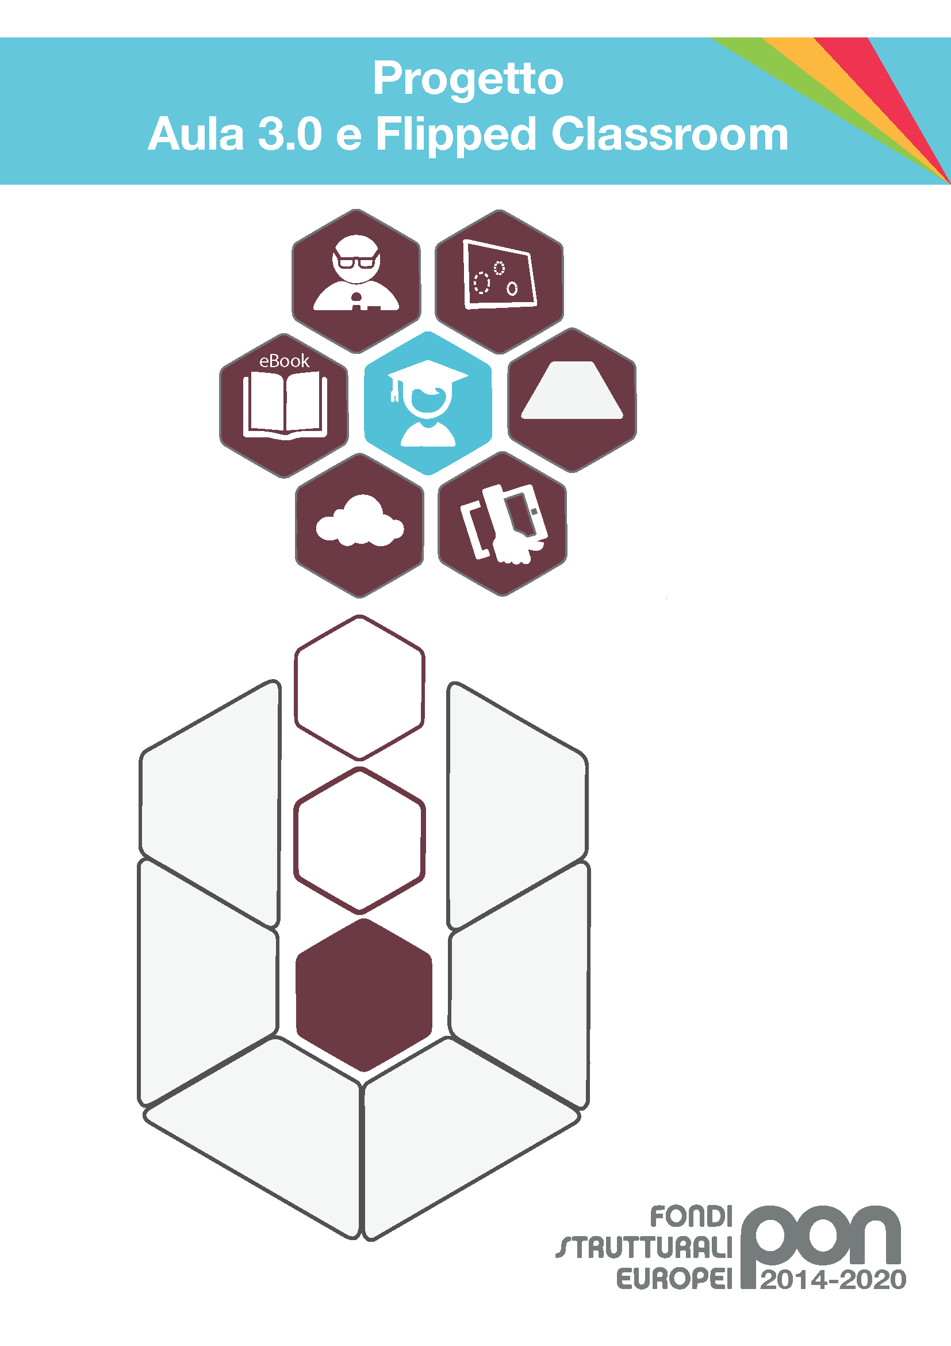
Progetto Ambiente 3.0
“flipped classroom”

capovolgi l’idea di insegnamento
e dota le tue classi di arredo e strumentazioni
nuove e stimolanti

L’insegnamento da oggi prende una nuova forma, sia dal punto di vista metodologico che fisico stravolgendo di fatto gli ambienti che da sempre e fino ad oggi sono state chiamate “Classi”
L’idea del progetto è quella fondata sulle “Avanguardie Educative”:

“L’idea-base della «flipped classroom» è che la lezione diventa compito a casa mentre il tempo in classe è usato per attività collaborative, esperienze, dibattiti e laboratori. In questo contesto, il docente non assume il ruolo di attore protagonista, diventa piuttosto una sorta di “mentor”, il regista dell’azione pedagogica.
Nel tempo a casa viene fatto largo uso di video e altre risorse e-learning come contenuti da studiare, mentre in classe gli studenti sperimentano, collaborano, svolgono attività laboratoriali.
A tutti gli effetti il «flipping» non è tanto un approccio pedagogico, quanto una filosofia da usare in modo fluido e flessibile, a prescindere dalla disciplina o dal tipo di classe.
È importante che il tempo ‘guadagnato’ in classe grazie al flipping venga usato in maniera ottimale e che le risorse utilizzate dallo studente nel tempo a casa siano di qualità elevata, oltre ad essere calibrate sul livello di conoscenza fino a quel momento raggiunto dal giovane. Una libreria di contenuti integrata con video online vagliati in base a qualità e accessibilità è il miglior punto di partenza per ottenere un buon risultato finale”.

Per ottenere tutto questo ci si deve dotare di strumenti e spazi adeguati a questo tipo di insegnamento. Alla base quindi è importante che la scuola si doti di una piattaforma per l’insegnamento digitale, che possa presentare elementi di continuità nel tempo e nello spazio.
La piattaforma deve poter essere utile al docente sia per la preparazione delle lezioni da casa, come anche per lo svolgimento in classe e deve essere il punto di partenza e di raccolta del lavoro dei ragazzi in classe come anche da casa.
La piattaforma deve essere di semplice utilizzo e deve anche gestire quindi l’interazione in Real-time tra i dispositivi digitali connessi in rete (LIM o Display Interattivo e Tablet), per dare spazio alla collaborazione da soli o in gruppi di lavoro che convergono poi su di uno stesso Canvas senza sovraccaricare la rete internet della scuola. La piattaforma deve gestire quindi in un unico gruppo di applicazioni la LIM o il Dispay interattivo con software LIM adeguati e che fanno riferimento alla stessa marca della piattaforma per non aiutare il lavoro del docente nel sincronizzare ciò che viene svolto in classe con ciò che viene condiviso da casa.

L’arredo delle aule deve essere conforme alla possibilità di sfruttare le potenzialità della collaborazione e devono quindi tenere conto delle possibilità di cambi continui di conformazioni di gruppi di lavoro. I banchi trapezoidali aiutano a formare configurazioni multiple di gruppi di lavoro e le colonnine di ricarica e stivaggio Tablet, che devono essere mobili e assicurare alimentazione continua ai dispositivi degli studenti oltre che costituire un vano protettivo (con serratura) e di alimentazione continua anche durante le pause

I display interattivi completano la configurazione di una moderna aula. Non solo un monitor per il docente, ma anche uno per gli studenti dal quale più studenti potranno costruire il loro lavoro e presentarlo alla classe.

VOCI DI COSTO DELLA CONFIGURAZIONE

Descrizione Voce | Numero Voci | Importo Unitario | Costo previsto
Monitor Interattivo 65” Touch 10 tocchi infrarossi compreso di Software LIM e secondo software LIM con esportazione della lezione in formato IWB | 1 | 2547 | 2547
Piattaforma per insegnamento digitale che comprende al suo interno Software LIM, Software rete didattica in rete locale LAN/wi fi con invio real time della lezione sui dispositivi studenti, software cloud per la condivisone di materiale, tutte le applicazioni della stessa marca esportazione della pagina lezione della LIM in formato Ebook, lavoro di gruppo studenti, accesso per tutti gli utenti della scuola e uso contemporaneo della rete didattica per 30 studenti e Docente | 1 | 2582 | 2582
Tablet Android 10.1 pollici con custodia | 24 | 220 | 5280
Banchi trapezoidali struttura in acciaio e piano in melaminico piedi sferici | 24 | 79 | 1896
Colonnina esagonale su ruote di ricarica e stivaggio Tablet, per almeno 12 Tablet, 12 prese usb per alimentazione Tablet, interruttore generale, protezione tablet con serratura | 2 | 610 | 1220
PC OPS per Display i5 4GB RAM win 8.1 HD 500 GB | 1 | 665 | 665
Scrivania Docente con cassetto blindato per notebook o tablet docente, posto sotto al piano di lavoro | 1 | 444 | 444
Sedie Studenti | 24 | 29 | 696
Poltroncina docente | 1 | 100 | 100
TOTALE COSTO CONFIGURAZIONE |  |  | 15430

Voci di Costo | Percentuale | Importo previsto | Importo inserito
A. Progettazione (max 2%) | 2,00% | € 363,06
B. Spese organizzative e di gestione (max 2%) | 2,00% | € 363,06
C. Acquisti di beni e forniture (minimo 85%) | 85,00% | € 15.430,00 | € 15.430,00
D. Piccoli adattamenti edilizi (max 6%) | 6,00% | € 1.089,18
E. Pubblicità (max 2%) | 2,00% | € 363,06
F. Collaudo (max 1%) | 1,00% | € 181,53
G. Addestramento all'uso delle attrezzature (max 2%) | 2,00% | € 363,06
Totali | 100,00% | € 18.152,94 | € 15.430,00

In nessun caso può essere diminuita sotto al 85% la percentuale prevista per gli acquisti.

Le percentuali alle voci A,B,D,E,F e G possono variare solo a vantaggio della voce Acquisti (C), in ogni caso si ricorda l’obbligatorietà della pubblicizzazione.
N°1 MONITOR INTERATTIVO 65”
Schermo interattivo a parete della dimensione minima di 65 pollici con assoluta assenza di qualsiasi ombra procurata dall’operatore tipo DigiQuadro. Utilizzo senza videoproiettore. Supporto Multitouch con un minimo di 10 tocchi contemporanei. Risoluzione FULL HD. Porta USB Multimedia.
Diffusori audio integrati 10+10 W RMS. Tecnologia LED a basso assorbimento, alta luminosità e lunga durata, vetro protettivo antigraffio.
Prese e uscite per connessione di ogni tipo di sorgente informatica o audiovisiva, con altrettante uscite per registrazioni e invio a più schermi in cascata. Le sorgenti devono poter essere selezionate con telecomando ma anche con pulsanti sulla cornice.
Dotato di proprio software Lavagna e secondo software LIM con esportazione della lezione in formato IWB
Completo di supporto su ruote regolabile in altezza
Completo di PC integrato con Standard OPS, Processore I5 – 4 GB RAM sistema operativo Windows 8.1 pro.

N°1 SOFTWARE di Interazione per LIM e Tablet tipo Opedia, e con estensione a funzionalità cloud di piattaforma tipo Opedia Cloud, creazione Ebook e controllo classe con funzione gruppi e Lavagna condivisa
Licenza per tutta la scuola e per 5 anni (saas)

Si Richiede Piattaforma per l’insegnamento digitale tipo Opedia Cloud per un numero di studenti illimitato e per 5 anni per uso contemporaneo di una classe, che deve comprendere sotto la stessa marca e sistema:

Software LIM tipo Opedia Board installabile su tutte le LIM dell’istituto e compatibile con qualsiasi LIM indipendentemente dalla marca per un numero di docenti illimitato

Software di interazione tra LIM e Tablet o PC degli studenti tipo Opedia Classroom che agisca in modo da poter inviare contenuti di qualsiasi tipo (immagini, audio, video, link, scrittura a mano libera) senza che il docente debba attivare alcun tasto per queste funzioni. Dare la possibilità di collaborare con i dispositivi studenti in modo tale da inviare sulla LIM e sugli altri dispositivi ciò che lo/gli studenti selezionati stanno facendo da soli o in gruppo
Poter inviare Quiz e Test creati dal docente sul proprio profilo su cloud, sui tablet degli alunni. I quiz effettuati dovranno essere inviati automaticamente sul profilo personale del docente su cloud solo con il tasto salva senza altra procedura, per la correzione automatica delle risposte chiuse e per la correzione successiva delle domande aperte
Possibilità di associare il contenuto multimediale alla domanda del quiz visualizzabile sul tablet dello studente.

Possibilità per un numero di docenti illimitati di generare un ebook nel moderno formato epub3 direttamente dal software LIM digitando un solo comando dedicato, dalla pagina lezione della LIM (tipo crea ebook). L’ebook dovrà quindi corrispondere, nel numero di pagine, e nei contenuti, a ciò che era presente nelle pagine lezione della LIM secondo lo stesso ordine e fruibile come un normale ebook in formato epub3. L’ebook al momento della creazione sarà automaticamente salvato senza altra procedura di trasferimento file sul cloud del docente e reso disponibile anche agli studenti su cloud

L’accesso al software LIM deve essere autenticato per account docente e quindi ID e Password in modo tale che i contenuti, le pagine lezione del software LIM e i quiz effettuati in classe dagli studenti e salvati dal docente tramite il tasto “salva” e non “salva con nome” vengano sincronizzati direttamente sul proprio profilo personale sul cloud senza alcuna altra procedura di trasferimento file

L’accesso all’applicazione di interazione lato studente deve essere autenticata per nome utente e password in modo tale che le note prese in classe sul dispositivo della scuola salvate dallo studente tramite il tasto “salva” e non “salva con nome” vengano sincronizzate direttamente sul proprio profilo personale studente sul cloud senza alcuna altra procedura di trasferimento file e nel percorso (Corso – Lezione) deciso dal docente

L’applicazione deve prevedere un accesso scuola (preside) in grado di modificare l’intestazione della scuola, e l’inserimento dei loghi dell’istituto scolastico nell’interfaccia docente e studente.
Il preside ha a disposizione un report sull’utilizzo della piattaforma nel suo account dove può esaminare con un sistema di valutazione automatico l’utilizzo della piattaforma da parte dei docenti dell’istituto scolastico
Il profilo preside permette anche il caricamento di una libreria della scuola che può essere messa a disposizione dei docenti della scuola o di tutti i docenti in Italia che dispongono della stessa piattaforma nella community dedicata che dispone essa stessa di un sistema di ricerca attraverso tag dei contenuti all’interno dei documenti caricati.

L’applicazione deve gestire la possibilità di creare gruppi di lavoro che il docente può controllare con delle anteprime direttamente sulla LIM utilizzando la rete wifi in classe e non la rete internet.

L’applicazione deve essere prodotta, gestita, e assistita in Italia da produttore Italiano certificato ISO 9001:2008 come produttore Hardware e Software. (si richiede certificato ISO come richiesto e certificato CCIA) e offerto da rivenditore ufficiale del marchio trattato (si richiede attestato)

N°24 TABLET 10” PER STUDENTI (Android versione SO ultima corrente) con Custodia

N°1 SCRIVANIA DOCENTE TIPO PRIORA
Dimensioni piano lavoro 160x70, struttura in metallo tubolare con sezione 40x40, piedi regolabili in altezza,
canalizzazione a tasca per accogliere multiprese, alimentatori per dispositivi portatili e tutte le connessioni necessarie, nonché le varie eccedenze di cavi. Passacavi sia sul piano di lavoro che inferiori per la connessione di tubazioni elettriche rigide o flessibili. Gonne sui tre lati, metallica anteriore e laterale in melaminico. Piano in melaminico antigraffio ed antiriflesso spessore 25 mm. Tulle le parti in melaminico sono bordate con ABS stondato raggio 3mm, mentre tutti gli spigoli metallici sono arrotondati con raggio 4 mm. Cassetto estraibile blindato, con piano lavoro dotato di poggia polsi e dimensioni necessarie all’uso del Notebook o Tablet sul lato preferito.

SISTEMA ARREDO 3.0 TIPO LOOM COMPOSTO DA:
Sistema composto da n. 24 banchi singoli trapezoidali e n.2 colonne esagonali di alimentazione per formare isole o altre forme di gruppi di banchi all’interno dell’aula.
Colonne e banchi devono essere studiati per l’utilizzo specifico insieme e devono anche avere la stessa finitura, devono quindi avere stesso produttore e nome di linea commerciale.
Il produttore dell’apparato elettronico deve essere certificato ISO 9001:2008 come produttore di apparati elettronici e si richiede quindi sia il certificato CCIA che la certificazione ISO citata.

- Banco singolo con struttura tubolare diametro 30 mm con puntali sferici per un agevole trascinamento, avente ingombro del piano da 86x49, con angoli arrotondati raggio 50 mm.
Finitura con venatura legno chiaro e struttura metallica color antracite
Tasca per alimentatori dispositivi portatili sotto al piano e gancio per zainetto sui lati.

- Colonna verticale da pavimento metallica a sezione esagonale e su sei ruote girevoli, con vano superiore dotato di sportello assistito da pistone a gas e serratura con doppia chiave pieghevole. Alloggiamenti per 12 Tablet fino a 12 pollici anche completi di fodero e tastiera.
Alimentazione intelligente USB per mantenimento e/o carica con corrente da zero fino ad almeno 2,5 amp su ogni presa, con regolazione automatica indipendente per ogni Tablet collegato. Tutto l’apparato deve garantire il completo scollegamento con interruttore generale luminoso e protezione da sovraccarico e corto circuito. Cavo di collegamento flessibile lungo almeno 10 metri stivabile sulla base.

N°24 SEDIE fisse
Struttura in tubolare ovale in acciaio verniciato con polveri epossidiche, seduta e schienale separati, in plastica.

N°1 POLTRONCINA ERGONOMICA DOCENTE

